多少數據才足夠

很多人不了解到底需要累積多少個數據才可以確定相似暴露群的暴露實態，答案其實很簡單，參考下表就可以了。
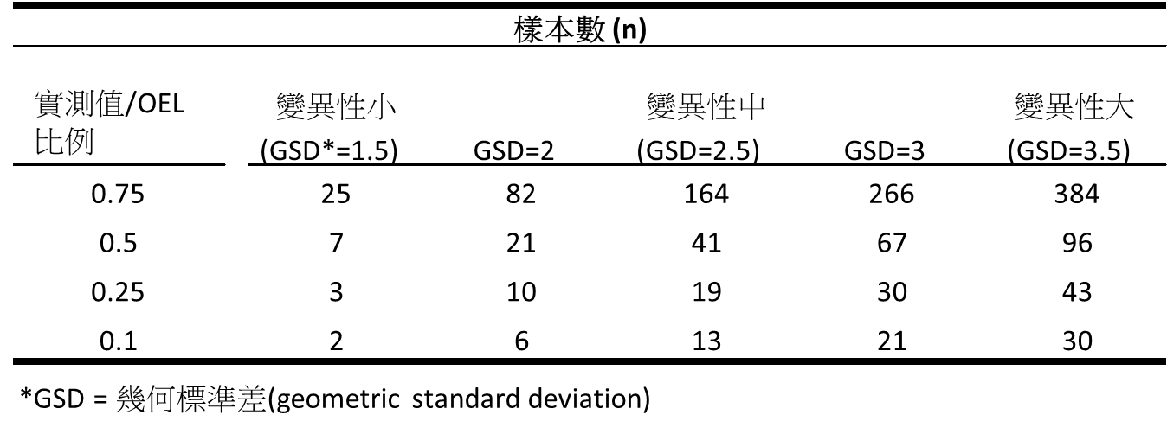
要運用上表，首先要先算實測值的平均，再用此平均數除以OEL(Occupational Exposure Assessment)，比例在0.75(75﹪倍OEL)與0.1(1﹪倍OEL)之間的數值，再比較這些實測值的變異性，從變異性小(GSD1.5)到變異性大(GSD3.5)之中對應的數目就是要清楚地描述暴露實態所需要的數據。
從此表中我們知道
- 實測值的平均數很小 (1﹪倍OEL)而且變異性很小，需要很少的數據就可以描述此暴露實態
- 實測值的平均數接近容許暴露值 (1﹪倍OEL)而且變異性大，需要很多的數據才可以描述此暴露實態。(事實上只要變異性大需要的數據都很多)

但是，為什麼表格中沒有大於75﹪倍OEL的位置? 表格中也沒有小於1﹪倍OEL的位置?
因為如果是上述兩種狀況可以不需要清楚地描述暴露實態，
- 監測數值有一次以上高於OEL：此時再多偵測努力做出暴露輪廓已經沒有意義因為暴露已經高於暴露現值，應該進行改善，改善之後再進行測定(以了解改善之成效)。而不需要(在沒有改善前)持續進行測定。
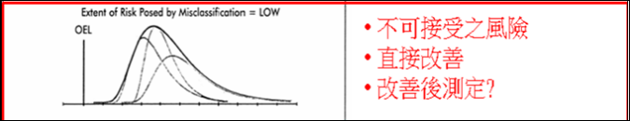
- 監測數值遠低於OEL：測定結果有信心可以確定絕對小於容許暴露限值，而且環境很穩定，或者歷次測定都遠低於容許暴露限值，此時努力做出暴露輪廓也沒有實際的價值。
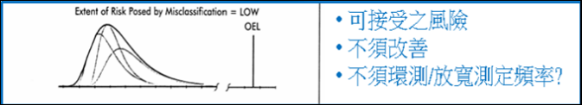

只有在暴露狀況有可能超過OEL的情況下，才要密集的採樣，獲得暴露實態
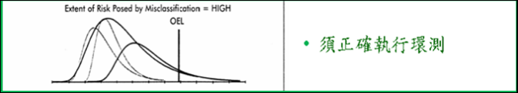
所以在看懂表格，運用表格的時候也別被表格嚇到，以為要測定幾百個數據或幾十個數據才能知道暴露實態，事實上大部分的數據不是遠小於OEL就是有一兩次高於OEL，遠小於OEL的情況不需要累積那麼多數據，也不需要做出相似暴露群的暴露實態。同樣的如果有一、兩次高於OEL那就要改善，此情況不需要累積那麼多數據，也不需要做出相似暴露群的暴露實態。

